Luego de Ejecutar el Instalador, la aplicación se encontrara en el Root del IIS.

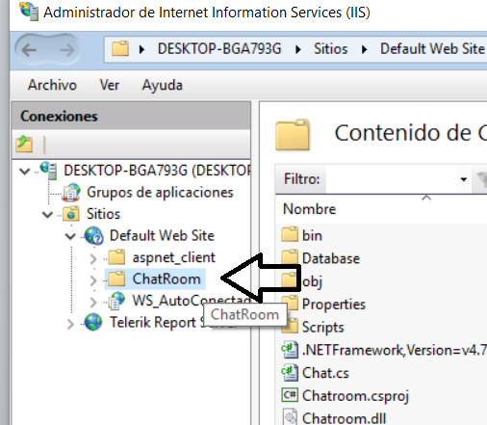

Dar clic derecho y convertir en aplicación.

En el pool escoger uno de FW > 4 e Integrado, el pool debe ser habilitado para 32 bits.

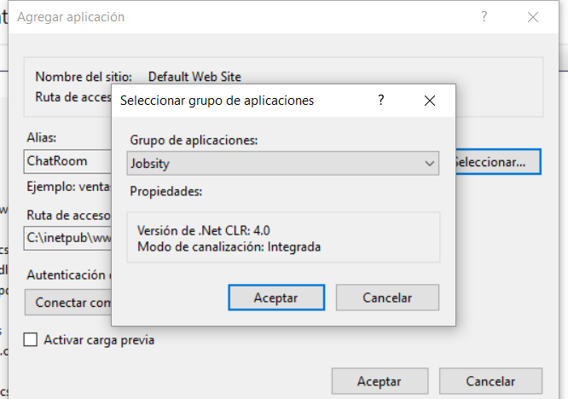

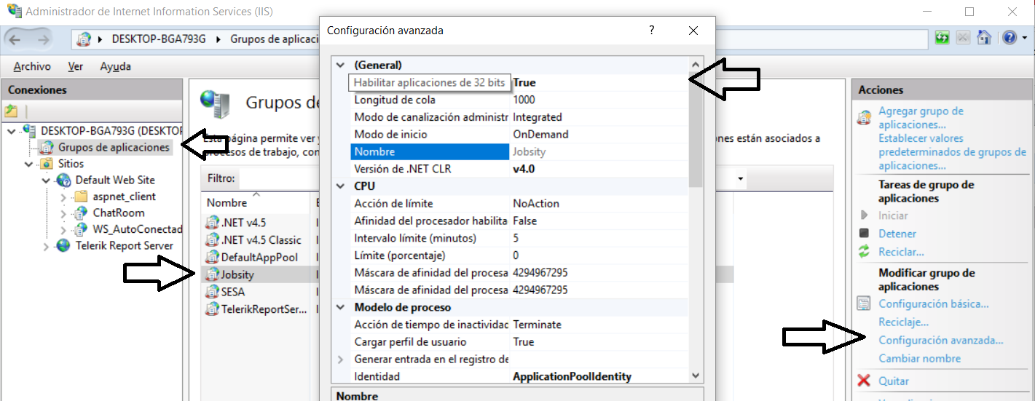

Dar permisos de escritura al archivo que contiene la BDD.

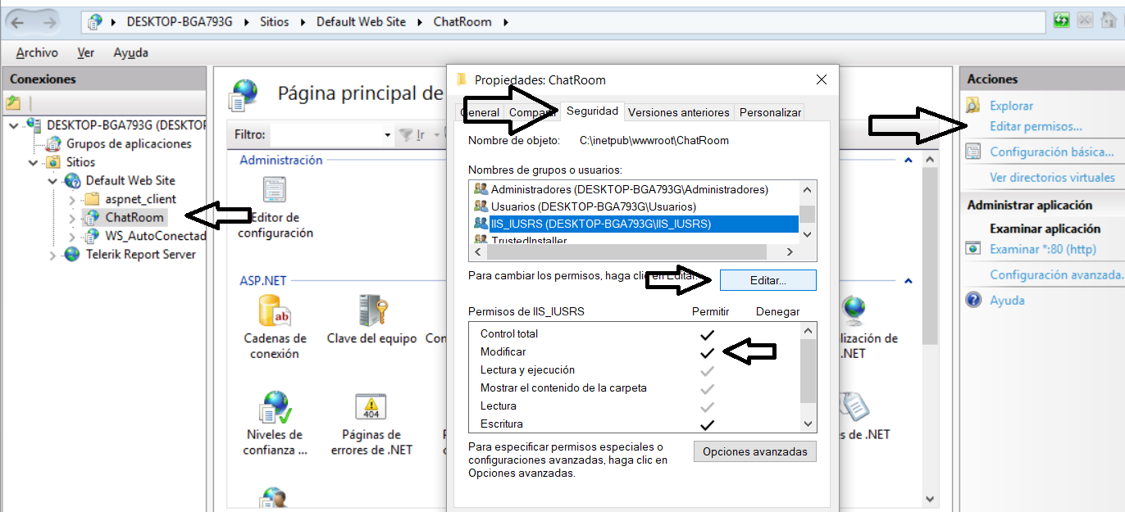

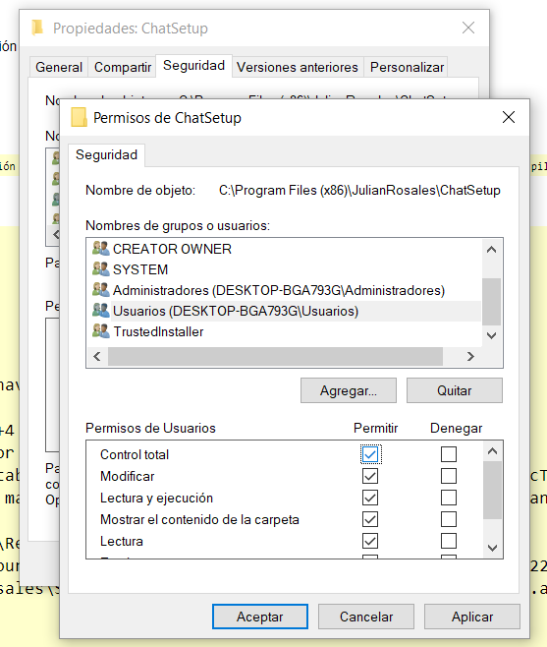

Con esta configuración realizada vamos a vista de contenido y examinamos login.aspx

